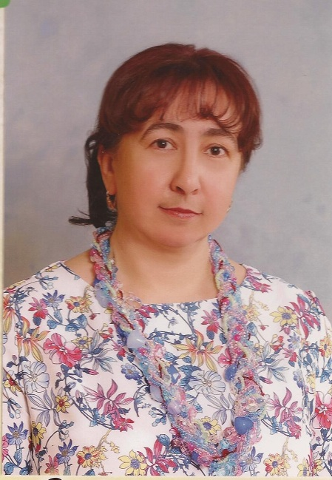
Учитель-логопед

Кравченко
Елена Германовна

Образование: высшее, ФБГО КАМ ГУ им. Витуса Беринга
Педагогический стаж: 22 года
Педагогическое кредо:
«Сейте хлеб – это на года, выращивайте лес – это на десятилетия, занимайтесь воспитанием – это на века»

Нарушения в речи ребенка - довольно часто встречающийся факт. И хотя исправить речь можно в любом возрасте, все же наиболее благоприятным периодом для решения этой проблемы является дошкольный возраст. Логопедические занятия направлены не только на улучшение состояния речи, но и на эмоциональное, психологическое и интеллектуальное развитие малыша. В нашем детском саду используется индивидуальная форма организации занятий.
Перед началом занятий проводится медико-психолого-педагогическое обследование ребенка, по результатам которого составляется индивидуальная программа и намечается план работы с малышом.
Если у Вашего ребенка есть нарушения речи, наш логопед:
- поможет Вам оценить сложившуюся ситуацию;
- отметит, какие есть отклонения в развитии речи;
- установит, какие стороны речи и психической деятельности необходимо развивать и корректировать.

Есть профессия в мире одна
Неприметна она для людей.
Только детям она так нужна,
Нет профессии в мире важней!

Чтоб красиво уметь говорить,
Детям надо упорно трудиться.
Ну а мы их должны научить,
Это в жизни им так пригодится!

Неспокойны, упрямы, капризны
Те, кто с нами пришли заниматься.
И, чтоб было нетрудно им в жизни,
Логопеды должны постараться!

Хоть характер у каждого дерзкий,
И подход нелегко отыскать,
И готов логопед своё сердце
Без остатка всё детям отдать.

Чтобы в будущем просто им было
И легко обо всём рассказать,
Мы должны не жалеть свои силы,
Чтоб помочь им уверенней стать.

А наградою будет всем нам
Чёткость, правильность речи детей,
И успехи с детьми пополам.
Что для нас ещё в жизни важней?
автор: Светлана Басалаева

